МИНИСТЕРСТВО НАУКИ И ВЫСШЕГО ОБРАЗОВАНИЯ РОССИЙСКОЙ ФЕДЕРАЦИИ
Федеральное государственное бюджетное образовательное учреждение высшего образования
«КУБАНСКИЙ ГОСУДАРСТВЕННЫЙ УНИВЕРСИТЕТ»

ОТЧЕТ
о выполнении лабораторной работы № 14
по дисциплине «Data Science: основы обработки и анализа данных»

Выполнил: ст. гр. МО 32/2
Яценко В.И.
Проверил: доцент кафедры
анализа данных и искусственного интеллекта КубГУ
Калайдина Г. В.

Краснодар
2026
Метод k-ближайших соседей
В качестве зависимой переменной выступил показатель риска (f1_risk), а в качестве предикторов – совокупность спортивных и технических характеристик (победы, титулы, опыт, команда и др.) (рисунок 1) 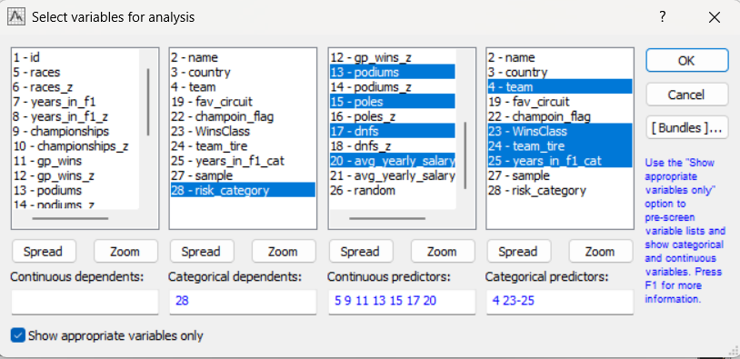
Рисунок 1
Случай с наилучшими показателями по тестовой выборке включает в себя следующие настройки (рисунки 2,3,4,5):
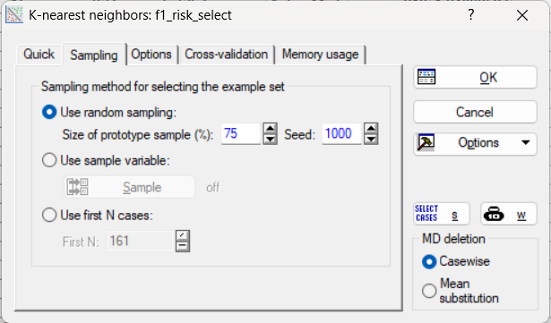
Рисунок 2
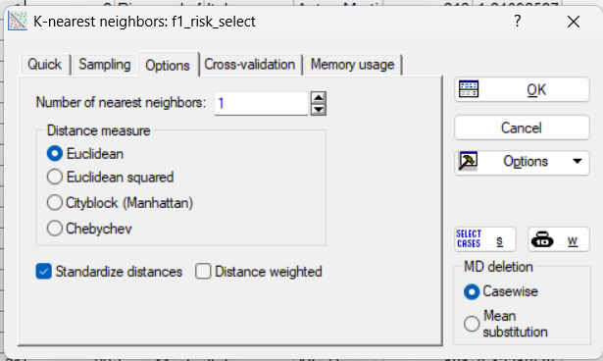
Рисунок 3
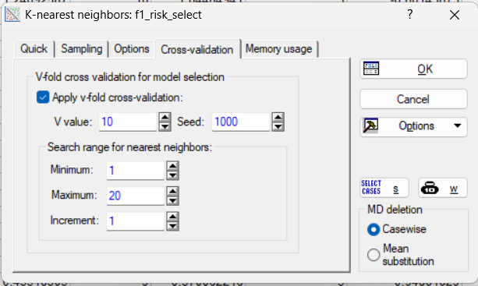
Рисунок 4
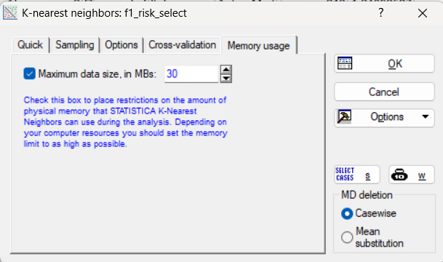
Рисунок 5

В результате получилось, что наилучшая классификация по тестовой выборке достигнута при числе ближайших соседей равном 8 и при использовании в качестве метрики евклидова расстояния (рисунок 6).
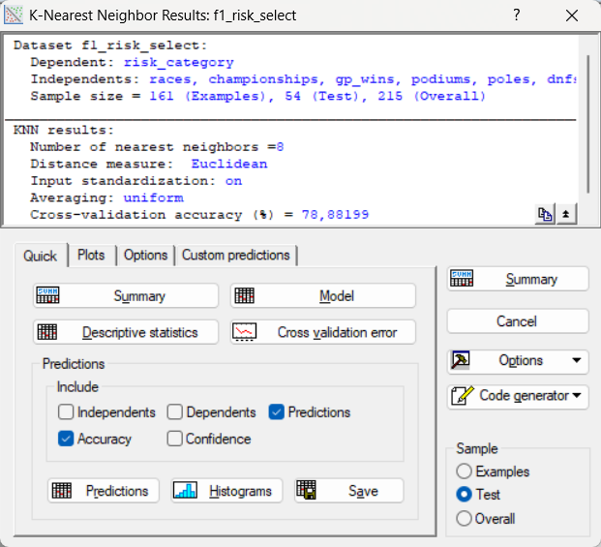
Рисунок 6
В таблице 1 представлены некоторые параметры, продублированные в информационной части окна на рисунке 6.
Таблица 1.
 | Model summary (K-Nearest Neighbors), (f1_risk_select)
 | Value
Number of independents | 11
Number of dependent variables | 1
Number of nearest neighbors | 8
Input standardization | on
Averaging | uniform

В таблицах 2.1 и 2.2 отображены статистики результатов классификации тестовой выборки, из которых следует, что неверно были классифицированы по категориям риска два пилота из Low_High и 18 пилотов из Medium_High.
Таблица 2.1
Class  Name | Classification summary (K-Nearest Neighbors), risk_category, Test sample (f1_risk_select)  Nearest neighbors = 8, Distance: Euclidean, Standardization: on, Averaging: uniform
 | Total | Correct | Incorrect | Correct(%) | Incorrect(%)
High_Risk | 0 | 0 | 0 | 0,00000 | 0,00000
Low_Risk | 6 | 4 | 2 | 66,66667 | 33,33333
Medium_Risk | 48 | 30 | 18 | 62,50000 | 37,50000
Таблица 2.2
Class  Predicted | Confusion matrix (K-Nearest Neighbors), risk_category, Test sample (f1_risk_select)  Nearest neighbors = 8, Distance: Euclidean, Standardization: on, Averaging: uniform  Observed (rows) x Predicted (columns)
 | High_Risk | Low_Risk | Medium_Risk
High_Risk | 0 | 0 | 7
Low_Risk | 0 | 4 | 11
Medium_Risk | 0 | 2 | 30

В таблице 3 приведена информация по классификации отдельно по каждому объекту тестовой выборки (фрагмент).
Таблица 3.
Case  Name | Predictions (K-Nearest Neighbors), Test sample (f1_risk_select)  Nearest neighbors = 8, Distance: Euclidean, Standardization: on, Averaging: uniform
 | risk_category  Dependent | risk_category  Predicted | risk_category  Accuracy | High_Risk  Confidence | Low_Risk  Confidence | Medium_Risk  Confidence
0 | High_Risk | Medium_Risk | Incorrect | 0,375000 | 0,000000 | 0,625000
2 | Medium_Risk | Medium_Risk | Correct | 0,125000 | 0,250000 | 0,625000
3 | Medium_Risk | Medium_Risk | Correct | 0,000000 | 0,125000 | 0,875000
4 | Low_Risk | Medium_Risk | Incorrect | 0,000000 | 0,375000 | 0,625000
5 | Low_Risk | Medium_Risk | Incorrect | 0,000000 | 0,375000 | 0,625000
13 | Low_Risk | Low_Risk | Correct | 0,125000 | 0,625000 | 0,250000
25 | Medium_Risk | Medium_Risk | Correct | 0,125000 | 0,125000 | 0,750000
26 | Medium_Risk | Medium_Risk | Correct | 0,000000 | 0,250000 | 0,750000
34 | Medium_Risk | Medium_Risk | Correct | 0,000000 | 0,125000 | 0,875000
36 | Low_Risk | Medium_Risk | Incorrect | 0,000000 | 0,375000 | 0,625000
39 | Medium_Risk | Medium_Risk | Correct | 0,000000 | 0,125000 | 0,875000
44 | Medium_Risk | Medium_Risk | Correct | 0,000000 | 0,000000 | 1,000000
50 | Medium_Risk | Medium_Risk | Correct | 0,125000 | 0,125000 | 0,750000
53 | Medium_Risk | Medium_Risk | Correct | 0,000000 | 0,000000 | 1,000000
67 | Medium_Risk | Medium_Risk | Correct | 0,000000 | 0,125000 | 0,875000
68 | Medium_Risk | Low_Risk | Incorrect | 0,125000 | 0,500000 | 0,375000
80 | Medium_Risk | Medium_Risk | Correct | 0,000000 | 0,000000 | 1,000000

На рисунке 7 изображен график изменения средней точности классификации, достигнутой кросс-проверкой при изменении значений количества ближайших соседей k в диапазоне от 1 до 20. Из графика видно, что наибольшая точность достигнута при k=1.
Рисунок 7

Если выбрать способ 2 разделения на обучающую и тестовую выборку, т.е. при помощи переменной идентификатора (рисунок 8), остальные параметры задать по умолчанию, задать кросс-проверку, то программа выберет оптимальное число ближайших соседей равное 10. При этом точность понизится до 75,3% (рисунок 9).
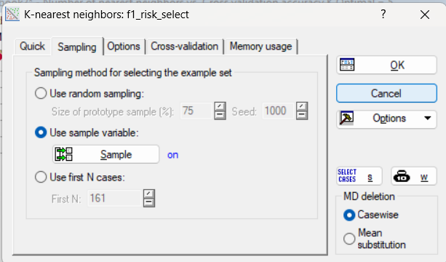
Рисунок 8
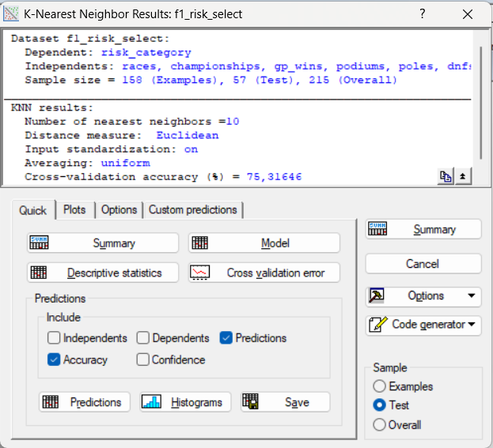
Рисунок 9
Таблица 4.
 | Model summary (K-Nearest Neighbors), (f1_risk_select)
 | Value
Number of independents | 11
Number of dependent variables | 1
Number of nearest neighbors | 10
Input standardization | on
Averaging | uniform

В таблицах 5.1 и 5.2 отображены статистики результатов классификации тестовой выборки, из которых следует, что в этом случае неверно были классифицированы по категориям риска 3 пилота из Low_High и 17 пилотов из Medium_High.
Таблица 5.1
Class  Name | Classification summary (K-Nearest Neighbors), risk_category, Test sample (f1_risk_select)  Nearest neighbors = 10, Distance: Euclidean, Standardization: on, Averaging: uniform
 | Total | Correct | Incorrect | Correct(%) | Incorrect(%)
High_Risk | 0 | 0 | 0 | 0,00000 | 0,00000
Low_Risk | 6 | 3 | 3 | 50,00000 | 50,00000
Medium_Risk | 51 | 34 | 17 | 66,66667 | 33,33333
Таблица 5.2
Class  Predicted | Confusion matrix (K-Nearest Neighbors), risk_category, Test sample (f1_risk_select)  Nearest neighbors = 10, Distance: Euclidean, Standardization: on, Averaging: uniform  Observed (rows) x Predicted (columns)
 | High_Risk | Low_Risk | Medium_Risk
High_Risk | 0 | 0 | 7
Low_Risk | 0 | 3 | 10
Medium_Risk | 0 | 3 | 34

Если в качестве метода выбрать Чебышева и 1 способ разделения на обучающую и тестовую выборку, то точность кросс-проверки снизится еще сильнее – до 68,4% (рисунок 10). Число соседей при этом снизилось до 3.
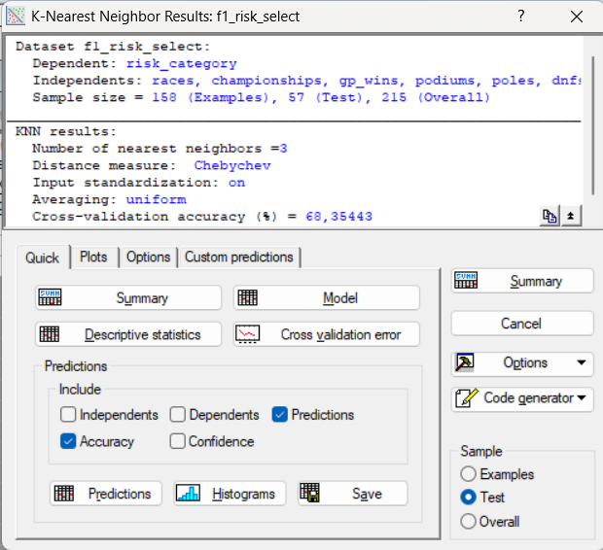
Рисунок 10
Таблица 6.
 | Model summary (K-Nearest Neighbors), (f1_risk_select)
 | Value
Number of independents | 11
Number of dependent variables | 1
Number of nearest neighbors | 3
Input standardization | on
Averaging | uniform

В таблицах 7.1 и 7.2 отображены статистики результатов классификации тестовой выборки, из которых следует, что в случае метода Чебышева неверно были классифицированы по категориям риска 20 пилотов из Medium_High. Пилоты остальных классов риска в классификацию и вовсе не попали.
Таблица 7.1
Class  Name | Classification summary (K-Nearest Neighbors), risk_category, Test sample (f1_risk_select)  Nearest neighbors = 3, Distance: Chebychev, Standardization: on, Averaging: uniform
 | Total | Correct | Incorrect | Correct(%) | Incorrect(%)
High_Risk | 0 | 0 | 0 | 0,00000 | 0,00000
Low_Risk | 0 | 0 | 0 | 0,00000 | 0,00000
Medium_Risk | 57 | 37 | 20 | 64,91228 | 35,08772
Таблица 7.2
Class  Predicted | Confusion matrix (K-Nearest Neighbors), risk_category, Test sample (f1_risk_select)  Nearest neighbors = 3, Distance: Chebychev, Standardization: on, Averaging: uniform  Observed (rows) x Predicted (columns)
 | High_Risk | Low_Risk | Medium_Risk
High_Risk | 0 | 0 | 7
Low_Risk | 0 | 0 | 13
Medium_Risk | 0 | 0 | 37

Если в качестве метода выбрать Cityblock и 1 способ разделения на обучающую и тестовую выборку, то точность кросс-проверки повысится по сравнению с предыдущим методом, но она все еще будет ниже наилучшего результата с Евклидовым расстоянием (рисунок 11). Число соседей при этом повысилось до 6.
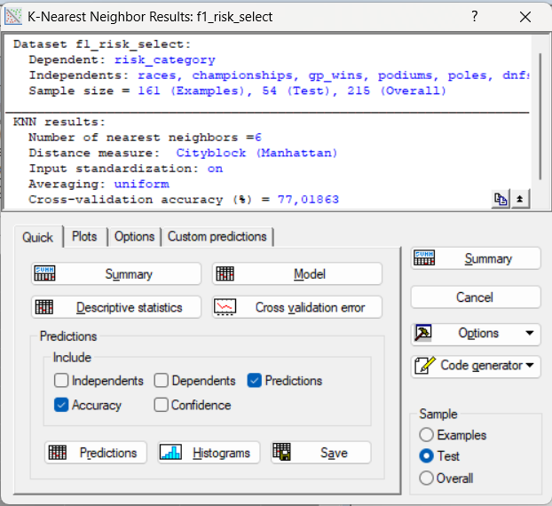
Рисунок 11

Таблица 8.
 | Model summary (K-Nearest Neighbors), (f1_risk_select)
 | Value
Number of independents | 11
Number of dependent variables | 1
Number of nearest neighbors | 6
Input standardization | on
Averaging | uniform

В таблицах 9.1 и 9.2 отображены статистики результатов классификации тестовой выборки, из которых следует, что в случае метода Cityblock неверно были классифицированы по категориям риска 1 пилот из категории High_Risk, 2 пилота из категории Low_Risk и 16 пилотов из категории Medium_Risk.
Таблица 9.1
Class  Name | Classification summary (K-Nearest Neighbors), risk_category, Test sample (f1_risk_select)  Nearest neighbors = 6, Distance: Cityblock (Manhattan), Standardization: on, Averaging: uniform
 | Total | Correct | Incorrect | Correct(%) | Incorrect(%)
High_Risk | 2 | 1 | 1 | 50,00000 | 50,00000
Low_Risk | 7 | 5 | 2 | 71,42857 | 28,57143
Medium_Risk | 45 | 29 | 16 | 64,44444 | 35,55556
Таблица 9.2
Class  Predicted | Confusion matrix (K-Nearest Neighbors), risk_category, Test sample (f1_risk_select)  Nearest neighbors = 6, Distance: Cityblock (Manhattan), Standardization: on, Averaging: uniform  Observed (rows) x Predicted (columns)
 | High_Risk | Low_Risk | Medium_Risk
High_Risk | 1 | 0 | 6
Low_Risk | 0 | 5 | 10
Medium_Risk | 1 | 2 | 29

